**Інклюзія та доступність**

**ІНКЛЮЗИВНЕ НАВЧАННЯ**

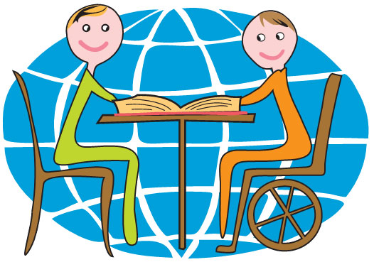

Інклюзивне навчання — система освітніх послуг, гарантованих державою, що базується на принципах недискримінації, врахуванні багатоманітності людини, ефективного залучення та включення до освітнього процесу всіх його учасників.

Інклюзивне навчання часто вважають альтернативою інтернатній системі, за якою діти з особливими освітніми потребами навчаються  в спеціальних закладах освіти та змушені проживати в інтернатних відділеннях при них через їх територіальну розгалуженість.

Жодна дитина не має відчувати себе іншою та виключеною з освітніх, культурних і соціальних процесів – це головне завдання інклюзії.

**ОФІЦІЙНІ ЗАСАДИ ІНКЛЮЗИВНОЇ ОСВІТИ В УКРАЇНІ**

**У грудні 2009 року** Україна ратифікувала основні міжнародні документи у сфері забезпечення прав дітей згідно зі світовими стандартами освіти, соціального захисту та охорони здоров’я. Передусім йдеться про статтю 24 Конвенції ООН про права людей з інвалідністю, в якій визначено обов’язок держави щодо реалізації інклюзивної моделі освіти, тобто створення такого предметно-просторового спеціального середовища, яке б дало змогу всім дітям бути однаково рівними учасниками навчального процесу в єдиному освітньому просторі відповідно до їхніх особливостей, потреб і можливостей.

**5 липня 2017 року** Президент України підписав ухвалений 23 травня цього ж року Закон [«Про внесення змін до Закону України "Про освіту" щодо особливостей доступу осіб з особливими освітніми потребами до освітніх послуг».](http://zakon0.rada.gov.ua/laws/show/2053-19)

**5 вересня 2017 року** було прийнято новий  [Закон України “Про освіту”](https://zakon.rada.gov.ua/laws/show/2145-19). З того часу діти з особливими освітніми потребами мають повне право здобувати освіту в усіх навчальних закладах, зокрема й безоплатно в державних та комунальних, незалежно від «встановлення інвалідності». Діти з особливими освітніми потребами мають право на:

* дистанційну та індивідуальну форми навчання;
* психолого-педагогічну та корекційно-розвиткову допомогу;
* інклюзивні та спеціальні групи (класи) у загальноосвітніх навчальних закладах;
* «підлаштовані» для їхніх потреби загальноосвітні школи і класи, тобто на відповідні архітектурні перепланування;
* корекційних педагогів, тьюторів, психологів;
* адаптовані навчальні плани та програми, методи та форми навчання, ресурси спеціальної освіти, партнерство з громадою.

 У Мовчанській ЗОШ І-ІІ ступенів відсутні учні, які потребують інклюзивного навчання.